Una interfaz gráfica para permitir una mejor interacción con la Raspberry PI

Descripción

Mejorando la interacción con Raspberry Pi mediante una interfaz gráfica, pero sin perder la comodidad de seguirnos conectando de forma remota.

<https://josecuartas.medium.com/despu%C3%A9s-de-instalar-la-raspberry-pi-de-una-forma-headless-pues-conect%C3%A9monos-remotamente-y-con-4faf7f2b4dc2>

### **Después de instalar la Raspberry Pi de una forma Headless , pues conectémonos remotamente pero con interfaz gráfica.**

Recuerde que es una instalación en modo Headless y el siguiente tutorial lo traen a este punto.

* [Preparando un sistema de visión artificial con Headless Raspberry Pi: Configuración inicial sin usar teclado ni pantalla](https://josecuartas.medium.com/preparando-un-sistema-de-visi%C3%B3n-artificial-con-headless-raspberry-pi-configuraci%C3%B3n-inicial-sin-df4fb0683913)

### **Parte 1 — Conectividad con la Raspberry pi (**RPi**)**

El conectar una pantalla un teclado y un mouse de forma permanente en la Raspberry, no es algo motivante cuando uno sabe que la RPi nos permite conectarnos de forma inalámbrica (WIFI) desde una máquina remota, como lo observamos en el post anterior, cuando se preinstalo [**RPi de forma Headless**](https://josecuartas.medium.com/preparando-un-sistema-de-visi%C3%B3n-artificial-con-headless-raspberry-pi-configuraci%C3%B3n-inicial-sin-df4fb0683913). El paso siguiente, es permitir una interacción de forma gráfica con la RPi mejorando la interacción humano-máquina mediante una interfaz gráfica, pero sin perder la comodidad de seguirnos conectando de forma remota.

Para realizar esto debemos descargar las siguientes aplicaciones:

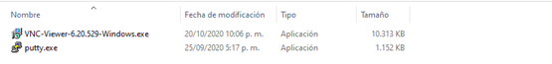

* El cliente SSH([Putty](https://www.putty.org/" \t "_blank)).
* El cliente [VNC-Viewer](https://www.realvnc.com/es/connect/download/viewer/)(Aplicación para utilizar la interfaz gráfica de forma remota).

Las aplicaciones Putty y VNC-Viewer, se deben instalar en un equipo personal, que se utilizará para controlar la RPi.

#### **Parte 2 — Simplemente búscalo**

Utiliza un software de redes que te permita rápidamente detectar la dirección IP del RPi como la app [Fing](https://play.google.com/store/apps/details?id=com.overlook.android.fing) , esta app la debemos instalar en nuestro celular, al ejecutarla, nos permite saber que equipos con su respectiva ip están en nuestra red inalámbrica, solo fíjate que estés en al misma red inalámbrica que tu RPI.

Ya identificada la IP que tiene asignada tu RPI, conéctate con el cliente SSH([Putty](https://www.putty.org/" \t "_blank)) instalado en tu equipo personal.

#### **Parte 3 — Actualizando la Raspberry pi(**RPi**)**

Como en todo sistema Linux, procedemos a actualizar el Sistema Operativo con los comandos:

$ sudo apt-get update  
$ sudo apt-get full-upgrade  
$ sudo apt-get upgrade  
$ sudo apt-get dist-upgrade  
$ sudo apt-get install -y rpi-update  
$ sudo rpi-update

Recuerda reiniciar el sistema para que tome los cambios.

$ sudo reboot

#### **Parte 4 — Mejorando la interacción visual con la Raspberry pi(**RPi**)**

En mi concepto la facilidad de manejo con una interfaz gráfica, es uno de los principales motivo de la masificación de los equipos de cómputo , y espero que en la robótica también, aunque tengo la esperanza que la combinación de IA(Inteligencia artificial) con la robótica se lleve a otro nivel la interacción humana-máquina.

En este caso en particular, para iniciar en la RPI la instalación de la una interfaz gráfica, primero debemos tener en la cuenta que esa interactividad aumenta procesamiento y disminuye capacidad de almacenamiento en la Raspberry pi, ya conociendo las ventajas y desventajas de una interfaz grafica, simplemente ejecutamos el siguiente comando desde el cliente SSH

$ sudo raspi-config



Este comando es el primer paso para permitir escoger la activación del servicio VNC en la RPi, servicio que nos autoriza el uso de la interfaz de gráfica de usuario de forma remota a través del protocolo VNC .

#### **Parte 5 — Activemos el servicio**

Se abre la ventana Rasberry Pi Sotware Configuration, para desplazarnos en esta interfaz utilizamos la tecla Tab(Tabulador) o las teclas de dirección.

Esto es lo que debemos escoger en las siguiente ventanas para habilitar el servicio de VNC:

* Escogemos la opción 5 Interfacing Options, luego presionamos ENTER en la opción <select>.
* Escogemos la opción P3 VNC, luego presionamos ENTER en la opción <select>.
* Escogemos la opción <YES>, para habilitar el servidor.
* Presionamos ENTER en la opción <OK>.

Con los pasos anteriores realizados, la RPi queda lista para prestar el servicio VNC, solo nos queda conectarnos desde nuestro equipo principal con el cliente VNC.

**Parte 6 — Usamos y wala-la-la**

Abrimos la aplicación de cliente VNC y creamos una conexión en el cliente VNC, digitamos la dirección IP que tiene nuestro RPI, le damos un nombre a la conexión y

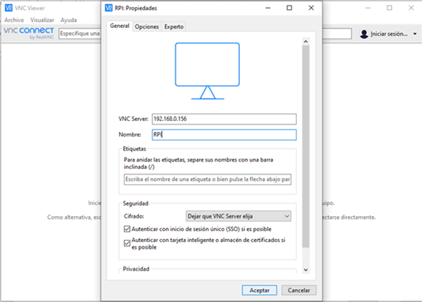

………………disfruta y configura!!👍

Es recomendable que realices un respaldo de la memoria SD de la RPi en este punto👌

[Como respaldar(backup) y restaurar la SD de la Raspberry Pi(RPi](https://josecuartas.medium.com/como-respaldar-backup-y-restaurar-la-sd-de-la-raspberry-pi-rpi-dc53d016dc85))

### TIPS

Recuerda revisar que su red inalámbrica este en el archivo de configuración.

$ sudo nano /etc/wpa\_supplicant/wpa\_supplicant.conf

Presiona la tecla ENTER y aparece la información de la red inalámbrica

En mi caso tengo dos redes configuradas, y la parametrización es por lo siguiente:

* ssid: ssid de la red.
* psk: contraseña.
* priority: prioridad de conexión, cuanto mayor sea el número, mayor será la prioridad (no un número negativo).
* scan\_ssid: este valor debe especificarse al conectarse a WiFi oculto.

**Trasferir archivos por el cliente VNC.**

Aprender esto es necesario.

Para trasferir archivos desde **Raspberry Pi al equipo de computo**. Presione botón izquierdo del mouse en el icono que nos muestra la figura, luego se despliega un menú, y en este menú debemos dar click en el item file Transfer, escoja el archivo y a enviar.👌

Para trasferir archivos desde **el equipo de computo a la Raspberry Pi**. Ubique el puntero del mouse hasta desplegar la barra de herramientas , presione en el icono de las flechas como indica en la figura, luego, de click en el botón Enviar Archivo, y escoja el archivo y a enviar.👌

